KOZMOS YAZILIM ANADOLU LİSESİ

1.ARDUİNO ÇALIŞMASI

1.Uygulama Bahadır Kağan Öztürk 361

Gerekli Malzemeler:

• Arduino Uno

• 220 rezistör

• led

•Erkek-Erkek camper

Devre Şeması

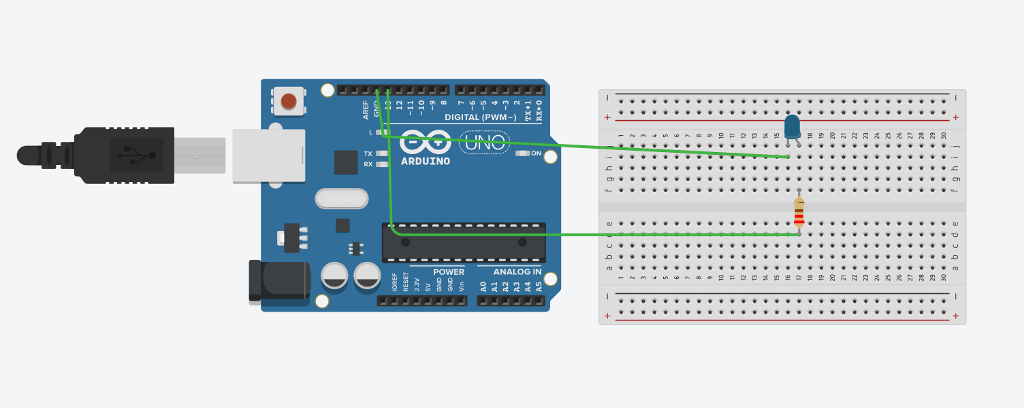

Ledin kısa bacağının alt tarafından bir kablo çıkarıp gnd pinine takıyoruz

Daha sonra 220’lik rezistörümüzü alıp uzun bacağın altına takıyoruz

Daha sonra rezistörün alt tarafına kablo takıp istediğiniz bir pine takıyoruz daha sonra kod kısmına geliyoruz void loop bölümünde delay kısına ledinizin ne kada yanmasını istiyosanız o kadar milisaniye yazabilirsiniz yazabilirsiniz önek olarak 1000 yazarsanız 1 saniye yanıp sönecektir ve yazdığımız kod sayesinde tekar tekrar yanıp sönmeye başlıyacaktır.

Kod kısmı

